小地域福祉活動報告書
区 名 |  | 会 場
実施日時 | 令和 年 月 日 | 参加人数
活動内容  該当する番号に〇をつけてください。複数可 | １ 健康づくり ２ 話し相手、ご近所さん活動  ３ イベントの開催、学習会の開催 ４ サロン活動  ５ 見守り・安心活動 ６ 相談活動  ７ 情報発信 ８ その他
内 容（どんな活動を実施したのかわかりやすく記入してください。）
写真添付
（２枚～３枚程度。最大５枚）
次のコードのフォームから報告できます。
（※ただし、画像等のアップにはGoogleアカウントが必要です。）
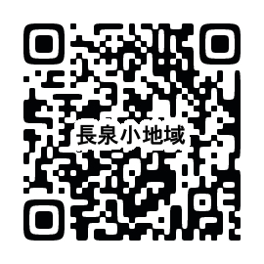

その他、この報告書の様式は社協ホームページからダウンロードできますので編集して社協のメールアドレスbureau@nagaizumi-shakyo.jpまで報告してください。
人物等の肖像権の写真使用許可をいただく際のご協力も併せてお願いいたします。（①被写体となる人物から撮影することについて事前に許可を得ること。②写真の使用目的、使用方法などについて告げるとともに、被写体となることに差し障りがある方には被写体から外れてもらうよう促して下さい。）
社会福祉法人長泉町社会福祉協議会

